GRUPA „SMERFY”
Propozycje zabaw i zajęć dla dzieci w dniu 15.05.2020r.
Temat tygodnia: MAJOWA ŁĄKA.
- „Matematyczne owady” - rozwijanie umiejętności liczenia – poproś rodzica o wydrukowanie zadania a następnie licz owady i łącz je z odpowiednią kostką – karta pracy 1.
Karta pracy 1
Policz ile jest owadów na obrazku i połącz z odpowiednią liczbę oczek. Powodzenia!
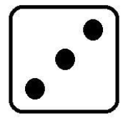
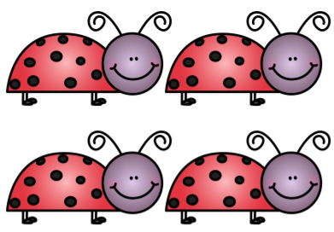
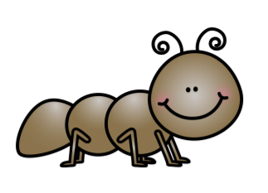
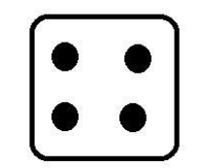
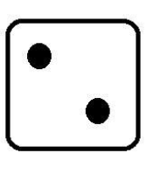
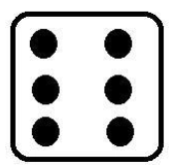
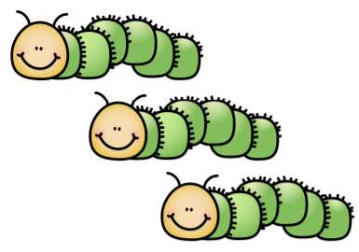

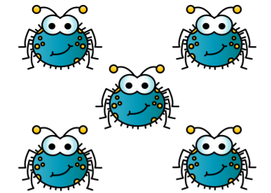
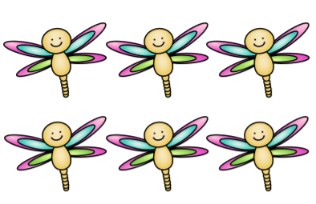
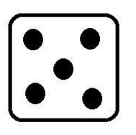
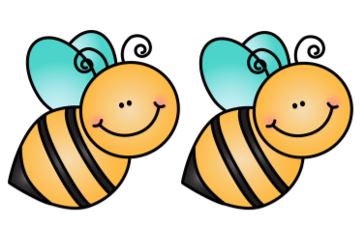

- „Motylek” zabawa ruchowa, z elementami ortofonicznymi.
Poproś rodzica, aby czytał ci wierszyk, a ty pokazuj jego treść i powtarzaj sylaby.
„Motylek” – A. Przemyska
Motylek lekki fruwa nad łąką- ruszanie ramionami w górę i w dół
w dole są kwiaty, w górze jest słonko.- przysiad, wspięcie się na palce
Fru, fru, fii, fii!-powtórzenie sylab
wesoło, wesoło mu- wesoły śmiech
Motylek lekki w trawie się błąka,- obroty wokół siebie
myśli, że kwiaty to małe słonka. kręcenie nadgarstkami w przysiadzie
Fru, fru, fii, fii!-
wesoło, wesoło mu.
Motylek lekki fruwa nad światem, ruszanie ramionami w górę i w dół
myśli, że słońce jest dużym kwiatem. kręcenie nadgarstkami w pozycji stojącej, ramiona uniesione wysoko
Fru, fru, fii, fii!- powtórzenie sylab
wesoło, wesoło mu. wesoły śmiech

- „Bajeczka o motylku” czyli jak z gąsienicy powstał piękny motyl. Autor: M. Tokarczyk, O. Adamowicz
Zapewne już nie raz widziałaś/ widziałeś motyla. A czy wiesz jakie są etapy w jego rozwoju?
Poproś rodzica o przeczytanie bajeczki, a potem spójrz na obrazek i poznaj kolejne cykle rozwoju tego pięknego owada.

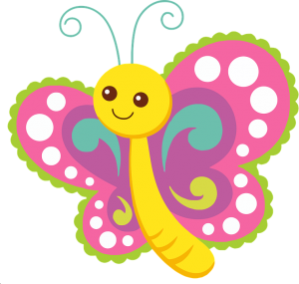
Podejdźcie dzieci do mnie na chwileczkę,
opowiem wam zaraz krótką bajeczkę.
O motylku kolorowym zaraz się dowiecie,
co się zastanawiał skąd się wziął na świecie?
A teraz słuchaj uważnie drogi kolego,
Bo wszystko zaczęło się dnia pewnego,
Gdy motyla mama jajeczka na listkach składała
I nikomu się zbliżyć do nich nie pozwalała.
Z tych małych jajeczek gąsienice się powykluwały,
I listki dookoła ciągle obgryzały,
Bo głodomory z nich były niebywałe
i zawsze brzuszki lubiły mieć napęczniałe.
Gdy urosły już odrobinę, to postanowiły odpocząć chwilę.
Znalazły pod gałązką zakątek mały,
gdzie dookoła kokonem się poowijały.
I tak w tym kokonie przez tygodni kilka,
siedziała sobie poczwarka motylka.
Aż w końcu kokon popękał wszędzie,
I zaraz z niego motylek będzie.
Wyszedł powoli, nóżki rozprostował,
Zaczął nagle latać, w powietrzu „szybował”
A potem kolorowe skrzydełka wystawił do słonka
Motylków zaraz będzie cała pełna łąka.
Czy teraz już kochane dzieci wiecie,
Skąd motylki borą się na tym świecie?

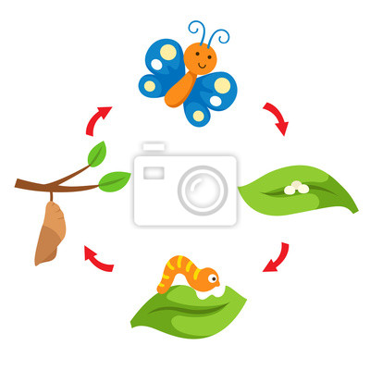

I etap- jajeczka
II etap- larwa zwana gąsienicą
III etap - poczwarka
IV etap – motyl

- Zachęcamy także do obejrzenia filmiku „Larwa przeobraża się w motyla”
https://www.youtube.com/watch?time_continue=9&v=zNeizTuJCgg&feature=emb_logo

- Dowolny taniec przy piosence pt. „Motyle” https://www.youtube.com/watch?v=A3JEJqsP5P4
Zaproś do tańca swoich bliskich.

- „Motyl” – praca plastyczna do wyboru.
Wybierz jedną z prac i spróbuj ją zrobić. Tak , jak zawsze musisz poprosić rodziców o pomoc

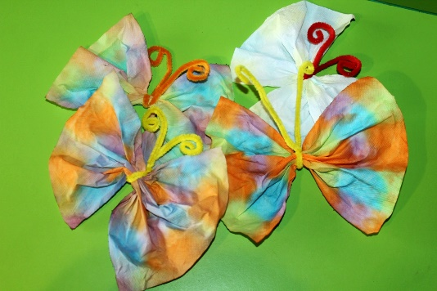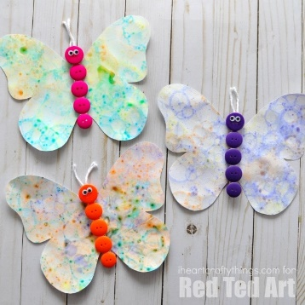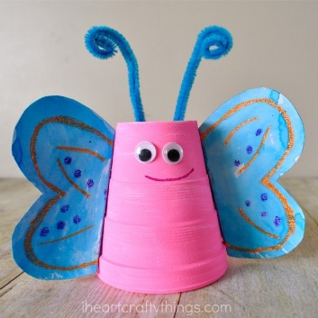
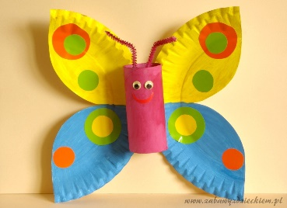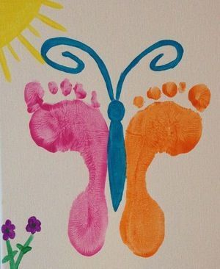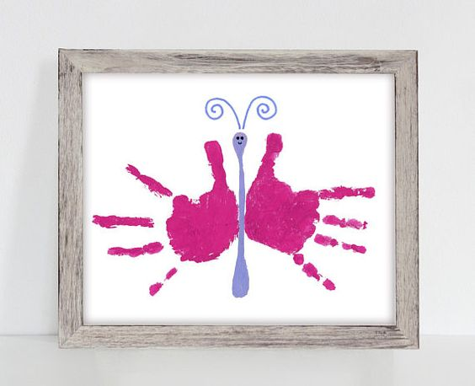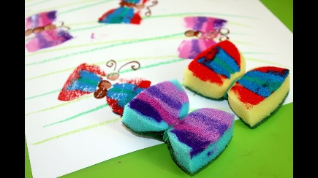
Motyl malowany gąbką- https://www.youtube.com/watch?v=wuIXb58fQBA

- Zabawy ruchowe „Na wiosennej łące” .
Teraz zabieramy cię na łąkę, żeby się troszkę rozruszać po pracy.
- Wyruszamy na wycieczkę:
- idź spacerkiem, rozglądaj się na boki,
- pięknie świeci słoneczko – przeskakuj z nogi na nogę,
- łąka już bardzo blisko, biegnij, biegnij,
- już jesteś na miejscu , ooo! jak tu pięknie! z radości skacz wysoko, wysoko w górę.
- „Wiosenne kwiatki” – maszeruj po pokoju, rozglądając się i szukając wiosennych kwiatów. Co jakiś czas schylaj się, by je powąchać. Wykonuj naprzemiennie skłony i wyprosty.
- „Biedronka” – poruszaj się po pokoju machając skrzydełkami, na uderzenie w bębenek zamień się w bociana i powtarzaj „kle, kle, kle”.
- „Żabki i bocian” – rodzic wyznacza ci teren a ty naśladujesz żabie podskoki – odbijanie się do przodu z przysiadu podpartego ( rodzic ci zademonstruje żabie skoki). Na hasło „bocian idzie” – szybko zmykasz przed bocianem do stawu ( w wyznaczone miejsce ).
- „Dżdżownica sunie po ziemi” – połóż się na kocyku w pozycji leżącej na plecach, z rękoma ułożonymi wzdłuż ciała. Stopami odpychaj się od podłogi i w ten sposób przemieszczaj się z jednego punktu do drugiego.
- „Zające na łące” – zajączki zorganizowały konkurs na najdłuższy skok. Rodzicu wyznacz miejsce, z którego dziecko– zając będzie skakać obunóż. Po wykonanym skoku zajączek otrzymuje brawa.
- „Motyl” – poruszaj się do wybranej muzyki, gdy ta ucichnie „usiądź” na kwiatku i odpocznij. Ponowny dźwięk muzyki jest sygnałem do dalszych pląsów.
- Dobrze, że zabrałaś/zabrałeś ze sobą kocyk, rozłóż go, połóż się i odpocznij. Obserwuj chmury, może usłyszysz żabkę albo bociana? Będzie trudno, ale z pewnością uda się usłyszeć bzyczenie muchy lub komara. Bawcie się dobrze!

- „Pomóż odnaleźć cienie motylkom” – karta pracy 2
Spróbuj odnaleźć cienie motyli i połącz je w odpowiednie pary.

Karta pracy 2
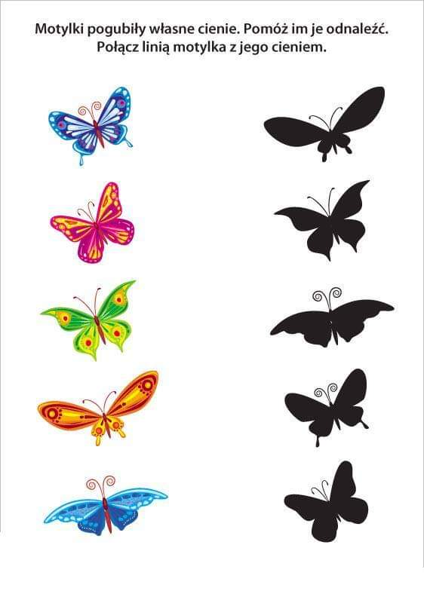
- „Zabawy owadów” – „czytanie” obrazków.
Wspólnie z rodzicem przeczytaj historyjkę. Rodzic czyta tekst, a ty obrazki.

„ZABAWY OWADÓW”
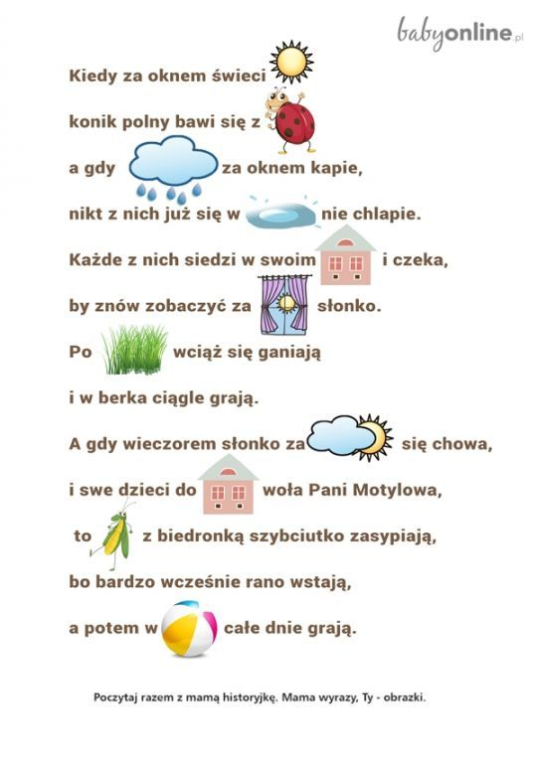
- „MOTYLEK” słuchowisko – bajka dla dzieci (audiobook)– HANS CHRISTIAN ANDERSEN Bajkowisko.pl https://www.youtube.com/watch?v=dNSKOc5_Y2w

- „Głodna gąsienica”- pokoloruj gąsienice według podanych kolorów ( wg kodu )- karta pracy 3 Pamiętaj o prawidłowym trzymaniu kredki

Karta pracy 3
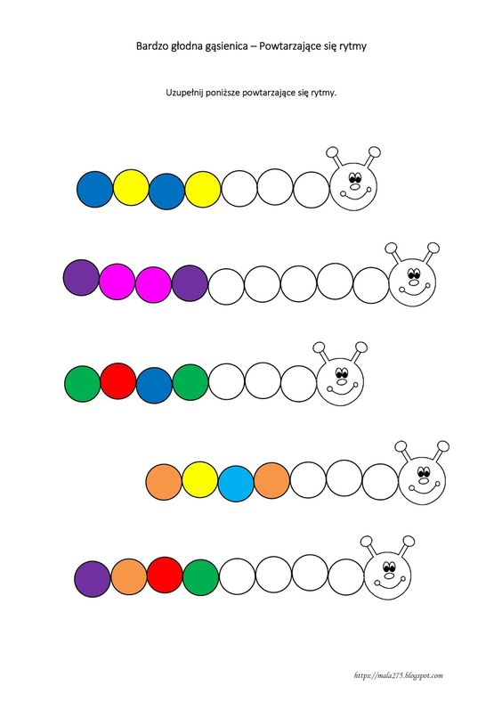

Dla chętnych:
- http://krokotak.com/2017/04/bugs-from-ice-cream-wooden-sticks/ – owady z patyczków po lodach i kolorowego papieru
- Ćwiczymy pamięć
https://view.genial.ly/5e7f451b50a0310d8c25d343?fbclid=IwAR3ncUlpZ0-JnQ7iH7o-AqX5Fe7HzkDKz2TQiy4cWEJMizrXYqRLJ-xZIp8
- Eksperyment- https://ekodziecko.com/rozkwitajaca-lilia-wodna
- „Kwiaty na łące” https://www.youtube.com/watch?v=EEwa39tENa0 cz.1
https://www.youtube.com/watch?v=5Hx5j6oRRC0 cz.2
- Aktywne słuchanie muzyki https://www.facebook.com/KrainaMuzyki/videos/2299417860362971/UzpfSTEwMjg4MDYyNDA1NzE0NzQ6Mjk0NTM0NTg3MjI1MDgyNQ/?q=przedszkole%20pu
- „Biedronka” – rysuj po linii przerywanej- pokoloruj obrazek – karta pracy 4

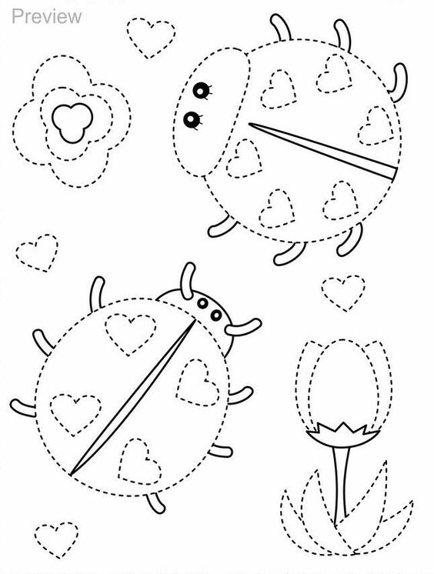
BAWCIE SIĘ DOBRZE.

